SỞ GIÁO DỤC VÀ ĐÀO TẠO  BÌNH PHƯỚC  ĐỀ DỰ BỊ  (Hướng dẫn chấm có 05 trang) | KỲ THI CHỌN HỌC SINH GIỎI  CẤP TỈNH THCS NĂM HỌC 2023-2024  Môn: CÔNG NGHỆ  Thời gian: 150 phút (không kể thời gian phát đề)  Ngày thi: 09/03/2024
HƯỚNG DẪN CHẤM VÀ BIỂU ĐIỂM

CÂU | Ý | NỘI DUNG | ĐIỂM
Câu 1  (2.0đ) | a | - Tiết kiệm điên năng có lợi cho gia đình là giảm chi phí tiền điện | 0.25
 |  | - Có lợi cho xã hội là không xẩy ra hiện tượng quá tải nên không phải xây thêm nhà máy điện. | 0.25
 |  | - Có lợi cho xã hội là giảm khí nhiệt thải ra môi trường giảm hiệu ứng nhà kính giảm nhiệt độ nóng lên của trái đất. | 0.5
 | b | - Vì dây đồng có nhiệt độ nóng chảy thấp nên phải dùng dây vonfram có nhiệt độ nóng chảy cao và có điện trở suất lớn hơn dây đồng. | 1.0
Câu 2 (1,0đ) |  | - Đĩa nhôm đồng hồ quay 450 vòng tương ứng 1KWh  Lượng điện năng tiêu thụ của bóng đèn trong 20 phút ($\frac{1}{3}$ h) là  A= p.t = 0,05.$\frac{1 }{3}$ = $\frac{0,05}{3}$(Kwh)  Ta có: 450 vòng tương 1 KWh  $=>$ Số vòng theo tính toán là: 450.$\frac{0,05}{3}$=7,5(vòng)  Trong 20 phút đồng hồ quay nhanh hơn so với tính toán số vòng là:  9-7,5=1,5 vòng. Vậy công tơ chạy sai (chạy nhanh)  - 1 ngày đồng hồ quay nhanh hơn số vòng là. $\frac{24.60}{20}$.1,5=108 (vòng)  Điện năng thất thoát: A=$\frac{108}{450}$= 0.24 (KWh)  Vậy điện năng thất thoát trong ngày do công tơ quay nhanh hơn là 0,24(KWh). | 0,25  0,25  0.25  0.25
Câu 3 (2,0đ) |  | Một số yêu cầu kĩ thuật của mạng điện lắp đặt dây dẫn kiểu nổi:  + Đường dây phải song song với vật kiến trúc (tường nhà, cột, xà, ...), cao hơn mặt đất 2,5m trở lên và cách vật kiến trúc không nhỏ hơn 10mm. | 0.5
 |  | + Tổng tiết diện của dây dẫn trong ống không vượt quá 40% tiết diện ống. | 0.25
 |  | + Bảng điện phải cách mặt đất tối thiểu từ 1,3 – 1,5m. | 0.25
 |  | + Khi dây dẫn đổi hướng hoặc phân nhánh phải tăng thêm kẹp ống. | 0.25
 |  | + Không luồn chung các đường dây khác cấp điện áp vào cùng một ống. | 0.25
 |  | + Đường dây dẫn đi xuyên qua tường hoặc trần nhà phải luồn dây qua ống cách điện, hai đầu ống phải nhô ra khỏi tường 10mm | 0.5
Câu 4 (3,0đ) |  | - Sơ đồ nguyên lí:  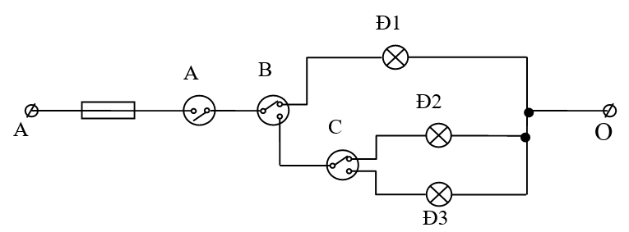  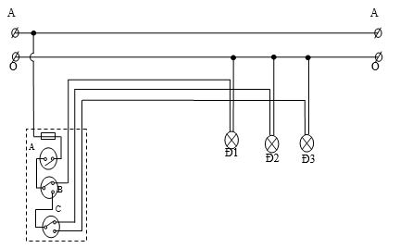  (Lưu ý: khi nối không có dấu chấm khi nối trừ 0.25 điểm)  - Sơ đồ lắp đặt:  Lưu ý: Khi nối không có dấu chấm và bảng điện khi nối trừ 0.25 điểm) | 1.5  1.5
Câu 5  (2,0đ) | a | Hình chiếu còn lại:  Học sinh vẽ thiếu nét không cho điểm | 0.5
 | b | Hình cắt toàn bộ trên hình chiếu đứng:  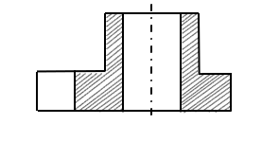  Học sinh vẽ thiếu nét không cho điểm | 0.5
 | c | Vẽ vật thể:  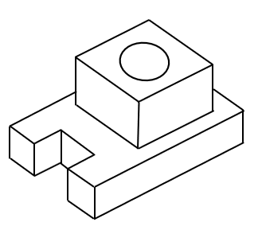  Học sinh vẽ đúng hình mới cho điểm | 1.0
Câu 6  (3,0đ) | a | - Trong máy móc cần truyền chuyển động là vì:  Các bộ phận của máy thường đặt xa nhau và đều được dẫn động từ một chuyển động ban đầu. | 0.5
 |  | - Thông số đặc trương cho bộ truyền chuyển động đó là tỉ số truyền động.  Tỉ số truyền động được tính bằng công thức:  i = $\frac{Z_{1}}{Z_{2}}=\frac{n_{2}}{n_{1}}$ (truyền động ăn khớp).  i=$\frac{D_{1}}{D_{2}}=\frac{n_{2}}{n_{1}}$ (truyền động ma sát). | 0.25  0.25
 | b | - Theo công thức tính chu vi bánh xe: C = 3,14d = 3,14.0,8 = 2,512m.  - Số vòng bánh xe quay cũng chính là số vòng đĩa líp quay của xe nhà tới trường là:1000 : 2,512 ≈ 398 (vòng).  - Theo công thức tính tỉ số truyền thì: i =$\frac{Z_{1}}{Z_{2}}=2$  Vậy số răng của đĩa xích là: Z₁ = 2.Z₂ = 2.25=50 (răng). | 0.5  0.5  0.5  0.5
Câu 7  (2,0đ) | a | Cơ khí có vai trò quan trọng trong sản xuất và đời sống:  - Cơ khí tạo ra các máy và các phương tiện thay lao động thủ công thành lao động bằng máy và tạo ra năng suất cao. | 0.25
 |  | - Cơ khí giúp cho lao động và sinh hoạt của con người trở nên nhẹ nhàng và thú vị hơn. | 0.25
 |  | - Nhờ có cơ khí, tầm nhìn con người được mở rộng, con người có thể chiếm lĩnh không gian và thời gian. | 0.25
 |  | Các tính chất cơ bản của vật liệu cơ khí: Tính chất cơ học, tính chất vật lí, tính chất hóa học, tính công nghệ. | 0.25
 | b | - Trường hợp: n_{A}/n_{B} = 2, thiết kế theo hình sau:  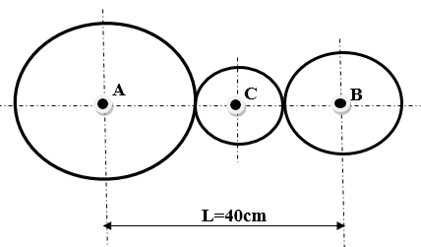  - Trường hợp: n_{A}/n_{B} =1/2, thiết kế theo hình sau:  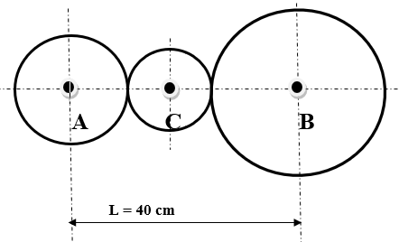 | 0.5  0.5
Câu 8  (1.5 đ) |  | Tình hình rừng ở nước ta:  - Rừng Việt Nam đang bị tàn phá nghiêm trọng. | 0.25
 |  | - Diện tích rừng tự nhiên ngày càng giảm. | 0.25
 |  | - Diện tích đồi trọc còn quá lớn so với diện tích có thể trồng rừng, do đó độ che phủ của rừng giảm. | 0.25
Nhiệm vụ trồng rừng ở nước ta trong thời gian tới:
Trồng rừng để phủ xanh 19,8 triệu ha đất lâm nghiệp. Trong đó:
- Trồng rừng sản suất: Lấy nguyên liệu phục vụ đời sống, xuất khẩu
 |  | - Trồng rừng phòng hộ: Phòng hộ đầu nguồn, trồng rừng ven biển.
 |  | - Trồng rừng đặc dụng: vườn quốc gia, các khu bảo tồn | 0.125
 |  | Trồng cây xanh và trồng rừng ở thành phố, khu công nghiệp nhằm mục đích:  - Bảo vệ và cải tạo môi trường (hút khí cacbonic nhả khí oxi, giảm bớt khí độc hại, làm giảm nhiệt độ, làm sạch bụi trong không khí, làm cho không khí trong lành, giúp cân bằng hệ sinh thái…). | 0.25
 |  | - Tạo cảnh quan môi trường xanh - sạch - đẹp. | 0.125
Câu 9  (1.5 đ) |  | Quy trình cấy cây con vào bầu đất:
 |  | - Bước 1: Trộn đất với phân bón (88% - 89% đất + 10% phân hữu cơ ủ hoai mục + 1% - 2% supe lân). | 0.25
 |  | - Bước 2: Cho hỗn hợp đất phân vào túi bầu, vỗ và nén chặt (đất thấp hơn miệng túi 1-2 cm), xếp thành hàng trên luống (liếp) hay chỗ đất bằng. | 0.25
 |  | - Bước 3: Dùng dao cấy tạo hốc giữa bầu đất, độ sâu của hốc lớn hơn độ dài của dễ từ 0,5 – 1 cm. Đặt bộ rễ của cây vào hốc. Ép đất chặt kín cổ rễ. | 0.25
 |  | - Bước 4: Che phủ luống cây cấy bằng giàn che, tưới ẩm bầu đất. | 0.25
 |  | Từ đất hoang để có được đất gieo ươm, cần phải làm những công việc sau:
 |  | - Dọn sạch cỏ hoang dại. | 0.125
 |  | - Cày bừa và khử chua. | 0.125
 |  | - Diệt sâu, bệnh hại. | 0.125
 |  | - Đập đất và san phẳng mặt đất. | 0.125
Câu 10  (1.0 đ) |  | * Phương pháp trồng rừng bằng cây con được sử dụng phổ biến hơn vì:
 |  | - Trồng cây con có bầu cho tỉ lệ sống cao, phục hồi tốt và phát triển nhanh khép tán. | 0.25
 |  | - Gieo hạt vào rừng có một số hạn chế: Mật độ không đều, tỉ lệ nảy mầm thấp (héo chết, động vật ăn, dễ bị cây hoang dại chèn ép. Tốn hạt giống. | 0.25
 |  | Các phương pháp chăm sóc rừng sau khi trồng:  - Làm rào bảo vệ; Phát quang; | 0.25
 |  | - Làm cỏ; Xới đất vun gốc; Bón phân; Tỉa và dặm cây. | 0.25
Câu 11  (1.0 đ) |  | Trồng lại và phục hồi vườn cao su:
 |  | - Khai thác trắng: Cưa và bán toàn bộ cây cao su trong một mùa. | 0.25
 |  | - Tiến hành làm đất và cải tạo đất (tiến hành sớm): Nhổ gốc cao su cũ, đào hố đánh tơi đất, rải vôi ủ trộn phân. | 0.25
 |  | - Tiến hành trồng lại cây cao su con trong mùa mưa. Tuỳ theo điều kiện có thể trồng cây rễ trần hoặc cây con…. Và trồng đúng kĩ thuật. | 0.25
 |  | - Tiến hành chăm sóc: Định kì bón phân, phun thuốc diệt trừ sâu bệnh, diệt cỏ và làm hàng rào chống vật nuôi phá hoại. Trong thời gian 3 năm đầu có thể trồng gối vụ một số cây hoa màu (đậu, rau, ….) góp phần tăng thêm thu nhập và cải tạo đất. | 0.25

